사사기 1장
하나님이 약속한 축복의 땅을 점령하지 못하는 이스라엘의 연약함
(찬송 351장)
2026-1-29, 목
사사기 개론
사사기는 기원전 1,380년경에서 1,050년(다윗 시대) 사이의 구약 교회의 역사입니다. 각 지파는 약속의 땅에 흩어져 있으면서 그 땅을 정복하고, 하나님께 경배하며, 의로운 하나님 나라를 건설할 소명이 있었습니다. 왕국의 중앙 국가가 없어도, 하나님이 왕으로서 다스리는 나라였습니다. 각자 자기의 땅을 가지고 가정을 세우며, 부족별로 평화롭게 살 수 있었습니다. 그러나, 이스라엘은
1) 하나님을 배반하고
2) 그래서 가나안 백성들을 쫓아내지 못했습니다. 하나님은 그 백성이 오히려 박해당하게 했습니다.
3) 그들은 하나님께 부르짖었고
4) 하나님은 사사를 보내서 그 백성을 구원하게 했습니다. 이 역사가 반복되었습니다. 마침내 왕국 시대를 열어서 중앙국가를 만들고, 성전을 건축하여 예배를 회복합니다.
사사기는 12명의 사사에 대해 이야기해 줍니다. 길게 기록된 사사(대사사) 6명, 한두 줄로 기록된 사사(소사사) 6명입니다. ‘사사’는 ‘재판하는 사람, 다스리는 사람’이라는 뜻입니다. 그 사사들은 이스라엘 12지파 전체를 다스리지 않고, 그들이 속한 지파나 근처 지파를 다스린 것으로 보입니다.
사사기 본론은 3:7-16장입니다. 그 앞뒤는 서론과 결론입니다. 결론(17-21장)에서는 ‘그때에 왕이 없었으므로 사람마다 자기 소견에 옳은 대로 행했다’(17:6, 18:1, 19:1,25)를 반복합니다. 하나님께서 사사시대의 혼란을 극복하고 경건한 왕을 세우실 것을 기대하게 합니다.
그러나, 사사기에서는 왕국이 아니더라도, 하나님의 백성들이 하나님께 순종할 때 평화롭게 살 수 있었음을 더 중요하게 생각합니다. 중앙 국가가 없더라도, 사사들은 성령님의 특별한 은혜로 부르심을 받아, 적들을 물리치고 백성을 다스릴 수 있었습니다. 사사들이 역할을 하지만, 참된 사사로서 다스리는 분은 여호와 하나님이십니다(8:23, 11:27). 어느 시대든지, 하나님의 언약에 순종하는 백성들에게는 하나님의 분명한 인도와 축복이 있습니다.
사사기의 서론(1장-3:6) 중 첫째 부분은, 이스라엘이 가나안 사람들을 추방하지 못한 것과 그에 대한 하나님의 책망을 말합니다(1장-2:5).
둘째 부분 (2:6-3:6)은 배도, 박해, 부르짖음, 구원이 되풀이되는 상황 전체를 요약합니다.

맥락과 의미
1장은 사사기의 서론입니다. 이스라엘 각각의 지파들이 다 정복하지 못한 지역들을 소개합니다.

1. 유다 지파(시므온 지파는 협력)의 정복 전쟁과 미완성 (1-21절)
2. 요셉 지파(므낫세, 에브라임)의 벧엘 정복 (22-26절)
3. 그러나, 쫓아내지 못한 실패한 정복전쟁 (27-36절)

1. 유다 지파(시므온 지파는 협력)의 정복 전쟁과 미완성 (1-21절)
1) 유다 지파가 앞장서서 정복(1-3절)
여호수아가 죽은 후입니다. “누가 가나안 지역을 정복하는 일에 먼저 나서야 합니까?” 하나님께 여쭈었습니다. “유다가 앞장서라”라고 지시하셨습니다. 이어서 9지파의 정복전쟁을 이야기해 줍니다. 그런데 오직 유다와 요셉 지파가 땅을 정복한 것만 소개합니다. 나머지 지파들은 쫓아내지 못한 것만 말합니다. 유다와 요셉 지파(에브라임과 므낫세)도 가나안 족속을 추방하지 못한 것을 함께 말합니다.
하나님의 지시를 따라 유다 지파는 앞장섭니다. 형제인 시므온 지파와 협력하여 정복합니다. 가나안 브리스(4-7), 예루살렘(8-9), 헤브론(10절), 드빌(기럇세벨, 11-15), 스밧의 가나안 사람(16-17), 블레셋 지역(가사, 아스글론, 에그론, 18-20). 비록 유다는 철 병거가 있는 지역은 정복하지 못했으나, ‘여호와께서 함께 하신 고로’(19절) 산지 거민을 쫓아내었습니다. 또 형제 부족인 시므온과 협력하는 좋은 전통을 세웠습니다.

2) 예루살렘을 취하고 불사름, 아도니 베섹의 고백 (4-8절)
유다는 베섹에서 아도니 베섹을 사로잡아 그의 손과 발의 엄지가락을 잘랐습니다. 손의 엄지가 잘리면 무기를 잡을 수 없고 발의 엄지가 잘리면 도망갈 수 없게 되었습니다.
매우 가혹하게 보입니다. 그가 자기에 대해 고백하는 것을 들어 봅시다. “내가 칠십 명의 왕들의 엄지손가락과 엄지발가락을 잘랐더니 자신이 행한 대로 하나님께서 갚으셨다.” 하나님께서는 그뿐 아니라 가나안 땅의 죄악 때문에 그들을 심판하셨습니다.

3) 갈렙과 옷니엘이 헤브론을 취함 (9-15절)
11-15절은 여호수아 15:13-19을 거의 그대로 반복합니다. 그 때 80살이나 되었던 갈렙은 가장 위험한 곳 헤브론(가데스 바네아에서 정탐한 이스라엘의 실패의 상징)을 자기에게 달라고 하면서 담대함을 보였습니다. 갈렙의 아우 옷니엘도 위험한 지역에 앞장서서 싸워서 갈렙의 딸을 아내로 맞았습니다. 갈렙의 딸도 시집가면서 ‘복을 주소서’ 하면서 샘물이 있는 들을 더 달라고 요청했습니다. 탐욕 때문이 아닙니다. 하나님이 주신 약속의 땅을 축복으로 쟁취하는 담대함은 칭찬받아야 합니다. 소명을 향하여 담대하게 도전하는 우리 각 가정이 되도록 합시다.

4) 겐 족속이 남방에 거주함 (16절)
모세의 장인의 후손 겐 사람이 유다 자손 가운데 정착했습니다. 민수기 10:32의 약속의 성취입니다.

5) 호르마와 블레셋과 골짜기의 거민 (17-19절)
유다 지파는 스밧의 가나안 족속은 다 진멸했습니다. 아스글론 등의 블레셋 지역의 평지를 점령했지만 진멸하여 다 쫓아 내지 못했습니다. 스밧에서 진멸한 것처럼 행하지는 못하였습니다.
여호와께서 함께하심으로 그들은 산에 사는 원주민들은 쫓아내었으나, 철 병거를 갖고 있는 골짜기의 원주민은 쫓아내지 못하였습니다(19). 여기서 골짜기는 철 병거가 있는 평지를 두고 하는 말입니다.

6) 갈렙이 헤브론을 차지함 (20절)
유다가 기업을 차지하는 내용에서 갈렙의 이야기가 처음과 나중에 나옵니다(9-10, 20). 갈렙의 지도 아래에서 유다 지파는 상당히 성공하였습니다.

7) 베냐민의 실패: 여부스 사람을 쫓아내지 못함 (21절)
여부스 사람이 거주하는 예루살렘은 유다 지파와 베냐민 지파의 경계에 위치하였습니다. 베냐민 지파는 여부스 족속을 쫓아내지 못하였습니다.

2. 요셉 지파(므낫세, 에브라임)의 벧엘 정복 (22-26절)
요셉 족속도 ‘여호와께서 함께하시므로’ 벧엘 정복에 성공했습니다. 정탐꾼과 협력한 사람의 가정을 살려주었습니다. 여호수아를 지도자로 삼은 첫 정복전쟁, 여리고에서 라합에게 한 일이 반복되었습니다. 그래서 하나님의 인도로 계속적인 승리를 기대할 수 있을 것입니다.

3. 그러나, 쫓아내지 못한 실패한 정복전쟁 (27-36절)
앞서 유다는 블레셋 지역의 골짜기 지역은 정복하지 못했습니다 (19절). 베냐민 지파도 예루살렘 지역을 정복하지 못했습니다.
이후 기존 지역의 민족을 쫓아내지 못한 이야기가 반복됩니다.

1) 므낫세와 에브라임, 스불론: 이방인이 그들 가운데(27-30절)
므낫세, 에브라임, 스불론 지파는 지역민을 쫓아내지 못해서 백성 가운데 그들이 거했습니다. 나중에 강성하게 되어서, 그 지역민을 “사역”하는 예속민으로 만들었습니다.

2) 아셀, 납달리 지파: 하나님의 백성이 이방 민족 가운데 거주(31-33)
아셀, 납달리 지파는 너무나 약해서, 하나님의 백성이 이방 민족 가운데 거주했습니다. 납달리는 나중에는 강하여져서 가나안인을 자기들에게 노역하게 했습니다.

3) 단 지파: 아모리 사람에게 쫓겨남(34-36절)
심지어 단 지파의 경우(34절), 너무나 약해서 자기들이 약속으로 받은 기업(중부 지역, 아모리 족속)에서 완전히 쫓겨났습니다. 북쪽 갈릴리 지역으로 도망갔습니다(18장). 나중에 요셉 족속이 강해진 다음에 단 지파의 원래 땅의 이방 민족을 정복하여 ‘노역’을 시켰습니다(35절).
하나님의 말씀에 순종하지 않을 때 이렇게 점점 나빠집니다. 첫 단계로, 하나님의 백성이 이방인을 자기 가운데 살게 허용합니다. 다음 단계로, 하나님의 백성이 오히려 이방인 가운데 붙어 삽니다. 셋째 단계에서, 하나님의 백성이 약속으로 받은 땅에서 쫓겨나갑니다.

믿고 복종할 일
하나님이 ‘함께하심’을 신뢰하여 힘 있게 뻗어 나간 유다 지파와 요셉 지파(특히 에브라임)가 있었습니다. 그러나, 다른 지파들은 강하고 담대하게 싸우지 못했습니다. 하나님의 백성 가운데 이방인들을 두었습니다. 오히려 이방인 가운데 겨우 생존하게 되었습니다. 결국은 기업으로 받은 땅으로부터 다시 쫓겨나는 단 지파의 비극이 생겼습니다.
이후의 이스라엘 역사도 비슷하게 되었습니다. 다윗 왕조 때 번성했지만, 결국은 우상숭배와 불순종으로 바벨론에 노예들로 잡혀갔습니다. 이방 민족의 식민지 상태로 계속되었습니다. 로마의 식민지 때 그리스도께서 오셔서, 새로운 이스라엘의 영적 왕국을 세웠습니다.
구약 교회는 하나님의 땅에는 이방 민족과 섞여 살지 말고 다 몰아내고, 우상을 다 추방해야 했습니다. 하나님께서는 우리 시대 교회를 불신자와 함께 섞여 살게 하셨습니다. 고린도전서 5:10은 ‘세상의 탐하는 자들과 우상숭배자들(불신자를 말함)과 도무지 사귀지 않고 세상 밖으로 나가는 것’이 하나님의 뜻은 아니라고 분명히 말합니다. 그러나 우리는 교회 안에, 그리스도인의 가정 안에서는 탐심, 우상 숭배, 도둑질, 음란이 들어오게 해서는 안 됩니다. 거룩해야 합니다. 교회의 권면에도 불구하고 끝까지 회개하지 않는 사람은 출교하여, 교회의 거룩을 유지해야 합니다(고전 5:11-12). 교회와 성도 안에 죄악을 그대로 두기 시작하면 교회는 더 세속화되어서 세상과 다를 바 없게 됩니다.
죄를 정복하는 시작은 예수 그리스도의 보혈로 죄 용서받는 것입니다. 우리 스스로 해결할 수 없으니 그리스도를 믿고 죄 용서받읍시다. 그리스도를 믿을 때 우리는 그리스도와 연합하여 거룩한 삶을 살 수 있습니다. 성령님을 의지하여 거룩하게 살아갑시다. 지금도 하나님은 유다 지파, 요셉 지파처럼 하나님의 나라를 번성하게 하십니다. 갈렙의 가문의 믿음의 담대함을 본받읍시다. 우리의 교회와 가정이 거룩하게 성장할수록 세상을 향하여 영향력을 확대하게 하십니다.
말씀과 성령으로 함께 하시는 삼위일체 하나님을 굳게 믿고 고백하며, 거룩하고 담대하게 살아갑시다. 지금 우리 교회, 가정, 개인 안에 들어와 있는 세상적 영향력들을 돌아봅시다. 회개하고 던져 버립시다. 주님의 이름을 부르며 작은 일에서 순종합시다. 우리의 계산으로 약해지지 말고, 하나님을 신뢰하며 순종하며 담대하게 주신 직분을 사명으로 감당합시다.

1. 오늘 말씀하신 하나님은 어떤 분이신가요?
2. 오늘 말씀에서 주신 교훈은 무엇입니까?
3. 오늘 말씀에서 순종할 내용은 무엇입니까?

조금 더 생각하기
<참고> 19절, 가사 등의 골짜기는 사실상 평지
이스르엘과 같은 평지도 골짜기로 표현합니다(수 17:16; 삿 6:33). 거민들에게 철병거가 있었던 것으로 보아서 가사, 아스글론, 에그론과 같은 평지를 의미한다고 말할 수 있습니다.

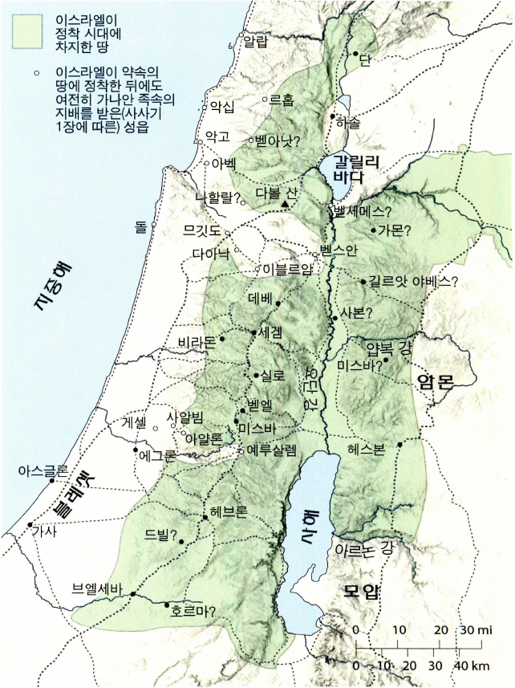
<참고> 사사 시대의 이스라엘 (출처. ESV 성경 지도)

